PRESSEMITTEILUNG
März 2023

GRÖMO Design-Neuheiten 2023
Von der Natur inspiriert, für die Zukunft entwickelt

Marktoberdorf, 01.03.2023 – Mit den Produktneuheiten 2023 aus der aktuellen Design-Linie präsentiert der Allgäuer Dachentwässerungsspezialist GRÖMO ein zeitgemäßes, ästhetisch innovatives und gleichzeitig funktionales Portfolio. Von der Natur inspiriert, erweisen sich Design-Fallrohrschelle, Design-Wassersammler und Design-Regentonne in ihren wegweisenden Formen als stilvolle Elemente moderner Architektur. Dabei zeichnen sich die Neuentwicklungen durch die bekannt hohe GRÖMO-Qualität aus.

Design-Fallrohrschelle – Blickfang jeder Fassade
Die aus gebürstetem Edelstahl gefertigte oder im Rahmen des GRÖMO ALUSTAR-Sortiments farbbeschichtete Design-Fallrohrschelle passt auf alle metallischen Fallrohre NG 100. Sie ist universell einsetzbar und hebt sich durch ihre ansprechende Optik von herkömmlichen Rohrschellen ab. Der verdeckte Klappmechanismus zur Fixierung des Fallrohres, die hohe Stabilität und einfache Montage tragen zur Attraktivität des Produkts bei, das eine Bereicherung für jedes Haus ist.

Design-Wassersammler – harmonische Integration
Der aus Metall und hochwertigem, schwarzem Recycling-Kunststoff kombinierte neue Design-Wassersammler tritt in schlichter Eleganz auf. Harmonisch in das Fallrohr integriert, kontrolliert er den Wasserstand der Regentonne und leitet das überflüssige Regenwasser direkt in die Kanalisation. In NG 100 und den Materialien Zink, Kupfer, UGINOX Patina K41, Aluminium sowie diversen GRÖMO ALUSTAR-Farben erhältlich.

Design-Regentonne – Hingucker für Garten und Terrasse
Der moderne Look der Design-Regentonne ist ein echter Hingucker in Garten und Terrasse. Hinter der anthrazitfarbenen Verkleidung aus hochwertigem, farbbeschichtetem Aluminiumblech in glatter SX- und strukturierter TX-Optik versteckt sich eine witterungsbeständige 300-l-Kunststoff-Regentonne. Ein Schiebedeckel dient als Kindersicherung und Schutz vor Laub oder sonstigen Fremdkörpern. Durch die eckige Form lässt sich die formstabile Design-Regentonne platzsparend an der Hauswand oder in Ecken aufstellen.

Wie alle Produkte aus dem Hause GRÖMO entwickelte das Marktoberdorfer Unternehmen die Neuheiten der Design-Linie auf höchstem Niveau. Dabei standen aktuelle Marktanforderungen und das Thema Nachhaltigkeit ebenso im Vordergrund wie die praxisgerechte Umsetzung der Handwerkerbedürfnisse – ein Ziel, für das der Dachentwässerungsspezialist sehr erfolgreich auch schon mal ungewöhnliche Wege geht.

Ansprechpartner für die Medien:

Manuel Kitzinger
GRÖMO GmbH & Co. KG
Tel: +49 8342 912-535
Fax: +49 8342 912-493
Röntgenring 2, 87616 Marktoberdorf
E-Mail: kitzinger@groemo.de

GRÖMO Bildmaterial:

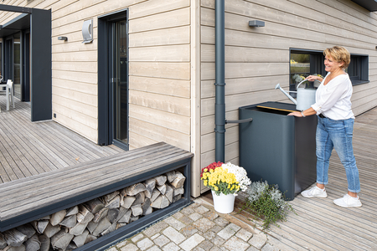

Bildtext: Der Design-Wassersammler leitet das Wasser in die Regentonne. Über einen Schiebedeckel kann dort das Wasser mit der Gießkanne entnommen werden.

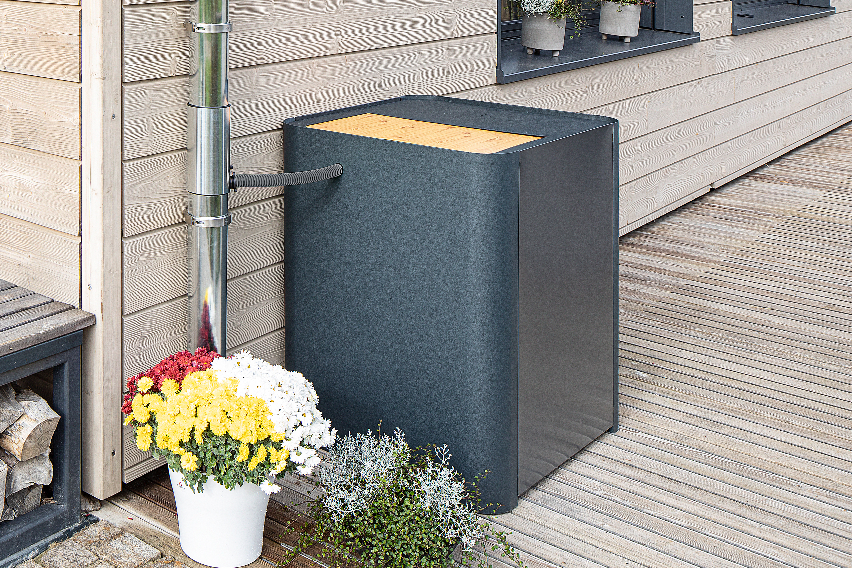

Bildtext: Die Design-Fallrohrschelle hebt sich durch ihre ansprechende Optik von herkömmlichen Rohrschellen ab und ist nicht nur im Sichtbereich eine Bereicherung für jedes Haus.

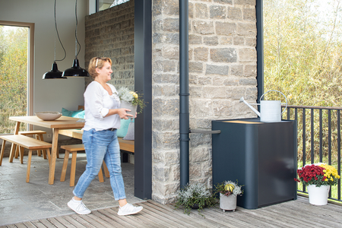

Bildtext: Der moderne Look der Design-Regentonne ist ein echter Hingucker in Garten und Terrasse

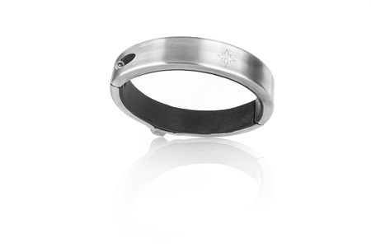

Bildtext: Die Design-Fallrohrschelle hebt sich durch ihre ansprechende Optik von herkömmlichen Rohrschellen ab.
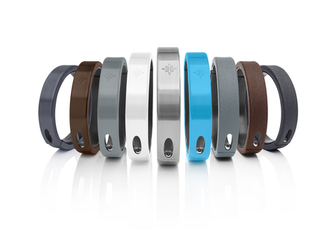

Bildtext: Die aus gebürstetem Edelstahl gefertigte Design-Fallrohrschelle gibt es zusätzlich in den Farben des GRÖMO ALUSTAR-Sortiments.

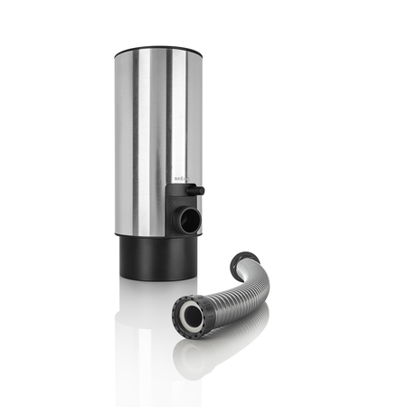
Bildtext: Der aus Metall und hochwertigem, schwarzem Recycling-Kunststoff kombinierte Design-Wassersammler tritt in schlichter Eleganz auf.

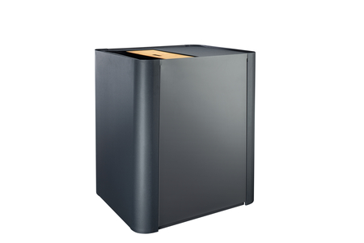

Bildtext: Hinter der anthrazitfarbenen Verkleidung aus farbbeschichtetem Aluminium versteckt sich eine 300-l-Kunststoff-Regentonne.

